ТЕМАТИЧЕСКАЯ НЕДЕЛЯ «ПЕРВОЦВЕТЫ»

Возрастная группа детей от 3-5 лет.

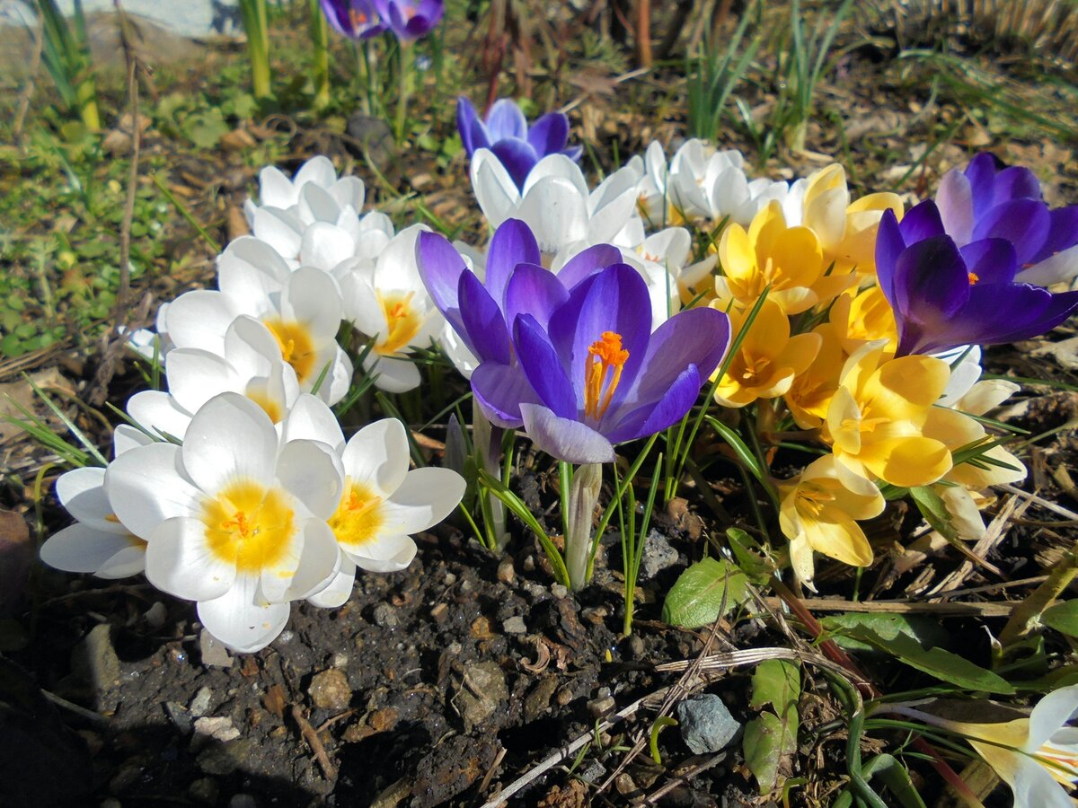

1. **КОММУНИКАТИВНАЯ ДЕЯТЛЬНОСТЬ**

Побеседуйте с ребенком о том, какие изменения произошли в природе весной, какие цветы появились. Все цветы, которые появляются на проталинках ранней весной, называют первоцветами. Они первыми появляются из-под снега, поэтому их ещё называют подснежниками. Почему же первоцветы проявляют такую нетерпеливость, пробуждаясь от зимнего сна раньше других растений? Ведь еще совсем холодно, зачем так спешить? Все дело в том, что эти цветы очень любят яркий весенний солнечный свет. Поэтому и спешат расцвести, пока их еще не накрыла тень от распускающихся листьев деревьев, кустарников и трав соседей. А еще, земля после схода снега очень насыщена талой водой, которую так любят эти цветы. Не надо срывать подснежники или покупать букеты - эти цветы занесены в Красную Книгу! Именно с подснежников, с этих цветов, нежных и смелых начинается Весна!

Правила, которые нужно знать, когда вы отдыхаете в природе:

* Не рви цветы в лесу, на лугу. Пусть красивые растения остаются в природе.
* Помни, что букеты можно составлять только из тех растений, которые выращены человеком.
* Посади первоцветы в саду и ухаживай за ними.

Посмотрите познавательный фильм о первоцветах. - <https://youtu.be/1s1wzyMOjqk>

1. **«ИГРОВАЯ ДЕЯТЕЛЬНОСТЬ»**

*Предлагаем Вашей семье поиграть в интересные и познавательные игры.*

* Дидактическая игра «Выложи по образцу».
* Сюжетно-ролевая игра «Магазин»
* Дидактическая игра **«**Назови ласково»

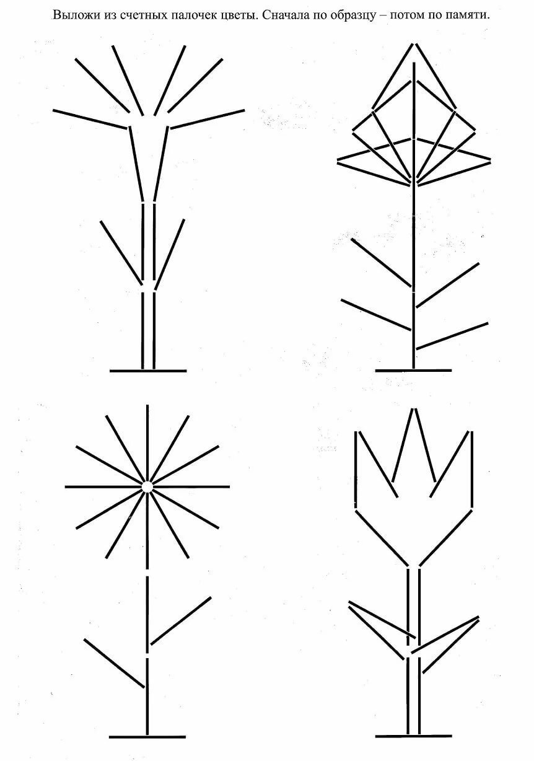



1. **«ВОСПРИЯТИЕ ХУДОЖЕСТВЕННОЙ ЛИТЕРАТУРЫ И ФОЛЬКЛОРА»**

* Е.Серова «Подснежник»
* С.Маршак «Двенадцать месяцев»
* Н.Сладков «Весенние радости»
* Русская народная сказка "Как Весна Зиму поборола"

1. **«ПОЗНАВАТЕЛЬНО-ИССЛЕДОВАТЕЛЬСКАЯ ДЕЯТЕЛЬНОСТЬ»**

*Познавайте и исследуйте, проведите дома эксперименты.*

[*https://www.youtube.com/watch?v=oQDCVWxwfpg*](https://www.youtube.com/watch?v=oQDCVWxwfpg) *–* Наглядный эксперимент для детей. Вода и масло.

[*https://www.youtube.com/watch?v=WOW5DcsS1ME*](https://www.youtube.com/watch?v=WOW5DcsS1ME) -Наглядный эксперимент для детей. Круговорот воды в пакете

1. **«КОНСТРУИРОВАНИЕ»**

* Конструирование из бумаги «Подснежник» - [**https://www.youtube.com/watch?v=Jwz6e2Gmm1g**](https://www.youtube.com/watch?v=Jwz6e2Gmm1g)

1. **«ИЗОБРАЗИТЕЛЬНАЯ ДЕЯТЕЛЬНОСТЬ»**

* Рисование «Одуванчики» (нетрадиционная техника рисования)

<https://vk.com/video-137468470_456239391>

* Аппликация «Подснежники» <https://www.youtube.com/watch?v=W9WE5QA4NCo>
* Лепка «Веточка с почками»

<https://www.youtube.com/watch?v=Oswixlxzr44>

1. **«МУЗЫКАЛЬНАЯ ДЕЯТЕЛЬНОСТЬ»**

*Предлагаем Вам организовать дома оркестр народных инструментов.*

* Слушание народных инструментов [**https://www.youtube.com/watch?v=KphifPyOrbk**](https://www.youtube.com/watch?v=KphifPyOrbk)

[**https://www.youtube.com/watch?v=cTq46NyWexQ**](https://www.youtube.com/watch?v=cTq46NyWexQ)

[**https://www.youtube.com/watch?v=Dl2gI73wncU**](https://www.youtube.com/watch?v=Dl2gI73wncU)

1. **«ДВИГАТЕЛЬНАЯ ДЕЯТЕЛЬНОСТЬ»**

*Поиграйте дома в подвижные игры, ведь деткам так нравится бегать, прыгать, веселиться.*

* Подвижные игры «Самолеты», «Поезд», «Мой весёлый звонкий мяч»

*Перед тем как рисовать и лепить разомните пальчики.*

* Пальчиковая гимнастика «Цветки»

Наши нежные цветки ( руки находятся вертикально, ладони соединить) Раскрывают лепестки (развести пальцы рук)

Ветерок чуть дышит (ритмичные движения пальцев рук)

Лепестки колышет

Наши нежные цветки (соединить пальцы) Закрывают лепестки

Головками кивают Тихо засыпают (опустить руки)

**Итог тематической недели:** онлайн-выставка лепных поделок «Веточка с почками», онлайн-выставка аппликаций «Подснежник», онлайн-выставка рисунков в нетрадиционной технике рисования «Одуванчик»

**По желанию фото творческих работ отправляйте своим воспитателям.**